Динамика процесса формирования универсальных учебных действий у младших школьников
Сравнительная оценка результатов мониторинга уровня сформированности УУД у учащихся за 2011-2015уч.г.
МБОУ СОШ с.Вал

Объекты мониторинга:
1. личностныеУУД
2. регулятивные УУД
3. познавательные УУД
4. коммуникативные УУД
Участники мониторинга:
1 класс (2011-2012 уч.г.) – 12 учащихся
2 класс (2012-2013 уч.г.) – 12 учащихся
3 класс (2013-2014 уч.г.) – 9 учащихся
4 класс (2014-2015 уч.г.) – 10 учащихся

Личностные УУД
Самопознание и самоопределение
Тест на определение самооценки «Лесенка»
1 класс |  |  | 2класс |  |  | 3 класс |  |  | 4 класс
Н.у. | С.у. | В.у. | Н.у. | С.у. | В.у. | Н.у. | С.у. | В.у. | Н.у. | С.у. | В.у.
3чел.  25% | 6чел.  50% | 3чел.  25% | 3чел.  25% | 5чел.  42% | 4чел.  33% | 1чел.  11 % | 3чел.  33 % | 5чел.  56% |  | 4чел.  40% | 6чел  60%

Смыслообразование
Анкета для первоклассников по оценке уровня школьной мотивации
Мотивация учения и эмоционального отношения к учению (А.Д. Андреева)

1 класс |  |  | 2класс |  |  | 3 класс |  |  | 4 класс
Н.у. | С.у. | В.у. | Н.у. | С.у. | В.у. | Н.у. | С.у. | В.у. | Н.у. | С.у. | В.у.
2чел.  17% | 6чел.  50% | 4чел.  33% | 3чел.  25% | 4чел.  33% | 5чел.  42% | 1чел.  11% | 3чел.  33 % | 5чел.  56% | 2чел  20% | 3чел.  30% | 5чел  50%

Нравственно-этическая мотивация
Методика «Что такое хорошо и что такое плохо»
Методика «Незаконченные предложения»

1 класс |  |  | 2класс |  | 3 класс |  | 4 класс
Н.у. | С.у. | В.у. | С.у. | В.у. | С.у. | В.у. | С.у. | В.у.
1чел.  8% | 6чел.  50% | 5чел.  42% | 6 чел.  50% | 6чел.  50% | 4 чел  44.% | 5чел.  56% | 5 чел.  50% | 5чел  50%

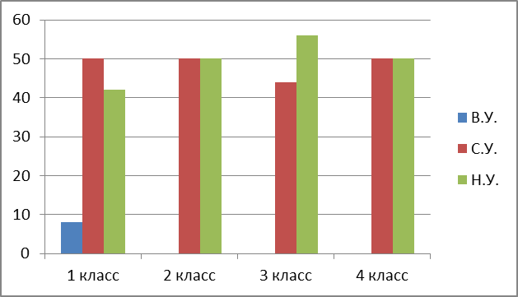
Регулятивные УУД
Наблюдения. Методика «Корекктурная проба» (буквенная и значки).
Методика «Рисование по точкам»

1 класс |  |  | 2класс |  |  | 3 класс |  |  | 4 класс
Н.у. | С.у. | В.у. | Н.у. | С.у. | В.у. | Н.у. | С.у. | В.у. | Н.у. | С.у. | В.у.
2чел.  17% | 6чел.  50% | 4чел.  33% | 3чел.  25% | 5чел.  42% | 4чел.  33% | 1чел.  11 % | 3чел.  33 % | 5чел.  56% | 1чел  10% | 3чел.  30% | 6чел  60%

Познавательные УУД
Общеучебные УД
Наблюдение, Опрос. Выделять самостоятельность мышления (1-2 классы)
Наблюдение, опрос, контрольные задания, тесты ( 3-4 классы)

1 класс |  |  | 2класс |  |  | 3 класс |  |  | 4 класс
Н.у. | С.у. | В.у. | Н.у. | С.у. | В.у. | Н.у. | С.у. | В.у. | С.у. | В.у.
2чел.  17% | 6чел.  50% | 4чел.  33% | 2чел.  17% | 6чел.  50% | 4чел.  33% | 1чел.  11 % | 3чел.  33 % | 5чел.  56% | 3чел.  30% | 7чел  70%

Логические УД
Методика«Найди отличия» (сравнение картинок)
Тест «Логические закономерности» 3 класс

1 класс |  |  | 2класс |  |  | 3 класс |  |  | 4 класс
Н.у. | С.у. | В.у. | Н.у. | С.у. | В.у. | Н.у. | С.у. | В.у. | Н.у. | С.у. | В.у.
2чел.  17% | 6чел.  50% | 4чел.  33% | 3чел.  25% | 4чел.  33% | 5чел.  42% | 2чел.  22% | 3чел.  33 % | 4чел.  45% | 1чел  10% | 4чел.  40% | 5чел  50%

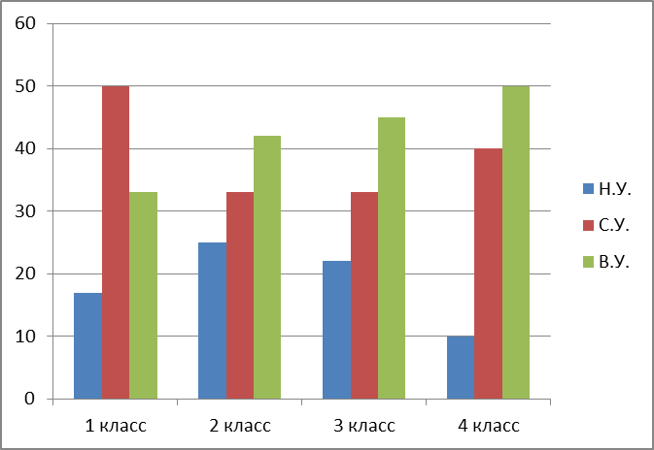
Постановка и решения проблем
Задания проблемно- поискового характера.
Самостоятельные и практические работы. Творческие задания. Проекты
1 класс |  |  | 2класс |  |  | 3 класс |  |  | 4 класс
Н.у. | С.у. | В.у. | Н.у. | С.у. | В.у. | Н.у. | С.у. | В.у. | Н.у. | С.у. | В.у.
3чел.  25% | 4чел.  33% | 5чел  42% | 3чел.  25% | 4чел.  33% | 5чел.  42% | 2чел.  22 % | 3чел.  33 % | 4чел.  45% | 1чел  10% | 4чел.  40% | 5чел  50%

Коммуникативные УУД
Наблюдение. Методика «Рукавички». Методика «Узор под диктовку»
Задание «Дорога к дому». Задание «Совместная сортировка».
Методика «Кто прав?» (4 класс)
1 класс |  |  | 2класс |  | 3 класс |  | 4 класс
Н.у. | С.у. | В.у. | С.у. | В.у. | С.у. | В.у. | С.у. | В.у.
2чел.  17% | 6чел.  50% | 4чел.  33% | 7чел.  58% | 5чел.  42% | 4чел.  44 % | 5чел.  56% | 4чел  40% | 6чел  60%

Выводы: проанализировав полученные результаты, мы отметили, что в целом у учащихся отмечается положительная динамика в формировании учебных универсальных действий.
У учащихся сохраняется положительное отношение к школе, они понимают необходимость учения, многие научились аргументировать свою точку зрения, адекватно оценивать свои возможности, правильно выделять качества хорошего ученика.
У многих ребят сформированы познавательные мотивы и интересы, социальные мотивы (чувство долга, ответственность). У небольшой группы ребят познавательные мотивы и интересы сформированы частично, учебные мотивы в стадии формирования.
В первом классе были выявлены учащиеся с низкой мотивацией. При проведении диагностики во втором классе уровень мотивации у этих ребят вырос, так как с ними была проведена коррекционно-развивающая работа.
К третьему классу вырос уровень морально-этической ориентации. Конечно есть ребята, которые имеют недостаточное представление о моральных нормах, но анализ показал, что проводимая работа даёт положительную динамику.
В формировании регулятивных УУД так же произошли положительные изменения. В 1 и во 2 классе были выявлены дети с низким уровнем развития регулятивных действий. Эти ребята во время работы быстро отвлекались , не могли ответить на вопросы учителя, нуждались в пошаговом контроле со стороны учителя . Контроль носил у них случайный непроизвольный характер. К 4 классу учащиеся научились определять цель учебной деятельности с помощью учителя и самостоятельно, сохранять заданную цель. Многие ученики умеют контролировать процесс и результаты своей деятельности, находят указанные ошибки и исправляют их, адекватно воспринимают оценку педагога и сверстников. Большинство ребят могут взаимодействовать с взрослыми и сверстниками в учебной деятельности.
Большие положительные перемены произошли в развитии познавательных УУД. На диаграмме видно, что по каждому нормативному показателю (общеучебные действия, логические действия, постановка и решение проблем) в 1 классе были выявлены ученики, которые именили низкий уровень развития. Они плохо ориентировались в учебнике, не могли найти нужную информацию, им сложно было пересказывать, готовить сообщение, выделять существенные признаки, сравнивать объекты. К 3 и 4 классу ситуация улучшилась. Большинство ребят умеют самостоятельно находить, обрабатывать и преподносить информацию. Ребята умеют выполнять задания репродуктивного характера. Дети умеют сравнивать, группировать различные объекты, явления, факты, анализировать, устанавливать закономерности. Но при этом есть группа ребят, которым требуется больше времени на выполнение подобных заданий.
Мониторинг коммуникативных УУД также показал положительную динамику. В 1 классе были ученики, которые не принимали участие в диалоге, предпочитали работать одни, а не в группах. В настоящее время таких трудностей больше нет. Все ребята в классе могут участвовать в диалоге, умеют слушать и понимать других, высказывают свою точку зрения на события, поступки, договариваются друг с другом.
Полученные результаты мониторинга говорят о том, что проводимая работа даёт положительные результаты.

Классный руководитель: Мохова Г.Г.
Завуч по УР: Чазова Т.А.

